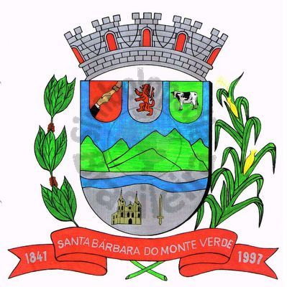 |  | Câmara Municipal
 |  | de Santa Bárbara do Monte Verde
 |  | ESTADO DE MINAS GERAIS
Ofício de n° 57 de 03 de outubro de 2024.
De: Lenilson Marcos Ferreira
Presidente da Câmara Municipal de Santa Bárbara do Monte Verde

Para: Caixa Econômica Federal

Assunto: Solicitação

A Câmara de Santa Bárbara do Monte Verde-MG, Ag. 1641, Conta 99-7, inscrita no CNPJ n° 01.633.260/0001-67 situada na Rua José Antônio de Almeida n° 169, Centro, vem através deste documento, fazer requisição avulsa de talão de cheques pelo (s) qual (ais) assumo (imos) inteira responsabilidade por qualquer prejuízo decorrente de perda, extravio ou uso fraudulento do (s) cheques.
A funcionária que está autorizada a fazer a retirada é Sarah Aparecida de Aguiar, inscrita no CPF 146.038.046-01.

Atenciosamente,
Santa Bárbara do Monte Verde, 03 de outubro 2024.

Lenilson Marcos Ferreira
Presidente da Câmara Municipal

Lucilene da Silva Fonseca Paiva
Secretária

